2015我的医考之路——“从遥不可及到触手可得”
学员代码：147258_long
2015年就这样已接近尾声，这一年对于我来说真是意义非凡的一年，因为这一年我高分通过了执业助理医师资格考试，这一年我经历了太多思想上的挣扎，从刚开始的迷茫与无助到后来的一步一脚印跟着医学教育网的学习到现在的成功，这全归于我选择了你“医学教育网”，是你让我从困难中看到希望、是你让我收获了成功的喜悦。
我是04年中西医结合中专毕业，毕业后实习2年，由于当年毕业证和户籍的不同，一直没有资格报名执业医师资格考试（相信有一部分同学有跟我一样的遭遇），在中国要想真正的在医疗行业走下去，没有证可以说是困难重重，我承认我没有勇气，所以注定转行，辗转多年的打工生涯尝尽了生活酸甜苦辣，后来突然间得知国家政策改变有机会报考资格证后，那种幸福的喜悦无以言表，所以我下定决心一定要通过执业医师资格考试，不管怎样要对得起父母含辛茹苦的培养，对得起自己的未来，我始终相信我可以做到一个合格的医生，所以这条路太艰难我也要走下去；目标下定，定下心来不得不考虑自身的实际情况，从脱离医疗行业已经有七个年头，再加上中专学习时基础知识较差，这让我无数次的怀疑自己到底行不行？就这样经历了很长一段时间的犹豫彷徨，偶然的一次机会听以前的同事说起“医学教育网”很不错，我就抱着试试看的心态在网上听了几节试听课，看到老师那灵活不失风趣的授课形式，突然间让我觉得上学时觉得很抽象的医学知识内容，一下子就明朗了许多，就这样我选择医学教育网的学习，由于自己的基础很差，我选报了基础班进行学习。
班次报好以后，我立刻投入到学习中，我一直喜欢的一句话：成功=1%的机遇+99%努力，要想成功必须要有正确的方法加上自己的努力，于是我给自己制定了以下的学习计划，具体是：
1.设定目标，就是要通过执业资格考试，没有退路，就是这么简单。
2.树立信心，做任何事情没有信心很难成功，与其瞻前怕后不如放手一搏，说不好一下就成了，只有放下心中的包袱，才能轻松上阵；
3.听学习攻略，学习课程前在网上认真的把老师的学习计划录播课反复听两遍，按照老师的指导再结合自身的实际情况制定适合自己的学习计划；
4.学习方法，划分各科的分数比例：我把占分比较小的科目放在了最后一个月集中学习，把前面各科占分比高的科目依据我自己的时间进行了时间分配，我尽量的把基础科目学习时间稍放长了点，特别是中基、中诊，中药可以说要想学好中医科目，这几门是重中之重，学习这几门的同时我穿插了西医的诊断学、药理学，这都是中西医的基础科目也是最重要的学科，可以说这些基础学会搞懂熟练后，后面的临床科目学起来才会很轻松。
记课堂笔记：跟着老师学习每门课的时候，只要老师说是重点和我觉得是重点的地方，我都会记下笔记来，当天休息前和第二天开始学习新的课程时，我都会把自己之前打的笔记好好的消化掉，要重复不停的记忆，才能加深自己的印象，对于比较抽象的知识点，可以多听几遍视频，每一次的收获都会不同。看视频的同时把对应章节的模拟题做完消化吸收。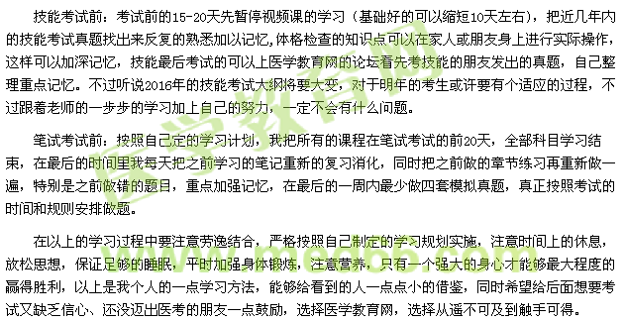
【医学教育网学员原创转载注明出处】

